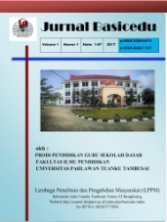
JURNAL BASICEDU
Volume x Nomor x Bulan x Tahun x Halaman xx
Research & Learning in Elementary Education
https://jbasic.org/index.php/basicedu

Analisis Persepsi Guru Pada Pembelajaran Matematika Berbasis Literasi dan Numerasi
di MI Al-Ittihad Kalianyar Jogoroto Jombang

Ludiah Triani , Siti Rofi’ah²
Pendidikan Guru Madrasah Ibtidaiyah, Universitas Hasyim Asy’ari Tebuireng Jombang, Indonesia
E-mail : ludiahtriani@gmail.com¹ , sitirofiah@unhasy.ac.id²

Abstrak
Persepsi adalah tanggapan individu terhadap peristiwa atau situasi yang mereka alami. Dalam hal ini, guru memiliki kesempatan untuk meningkatkan kualitas pembelajaran matematika dengan mengadopsi pendekatan terintegrasi selama proses pembelajaran. Tujuan dari penelitian ini adalah untuk mendapatkan pemahaman mengenai pandangan para guru tentang literasi numerasi, serta bagaimana kedua konsep tersebut berhubungan dengan pembelajaran matematika. Penelitian ini juga bertujuan untuk menggali wawasan mengenai pandangan para guru terhadap pengajaran matematika yang mengadopsi pendekatan literasi dan numerasi. Penelitian ini mengadopsi pendekatan kualitatif dengan jenis penelitian studi kasus. Metode ini memanfaatkan teknik wawancara, observasi, dan dokumentasi untuk mengumpulkan data dari guru-guru di MI Al-Ittihad yang bersedia untuk diwawancarai. Data yang terkumpul dari wawancara dan observasi kemudian dianalisis dengan menggunakan triangulasi sumber data untuk memperoleh pemahaman yang komprehensif. Analisis data ini mengacu pada teori dari Lexy J. Moleong. Hasil penelitian menunjukkan bahwa persepsi guru memainkan peran penting dalam pelaksanaan pembelajaran. Dalam pembelajaran, guru memiliki kemampuan untuk mengembangkan keterampilan mengajar dan juga dapat mengembangkan potensi belajar peserta didik.
Kata Kunci: Persepsi guru, Pembelajaran Matematika Berbasis Literasi dan Numerasi.
Abstract
Perseption is an individual’s response to an event or situation they experience. In this case, teachers have the opportunity to improve the quality of mathematics learning by adopting an intergrated approach during the learning process. The purpose of this study was to gain an understanding of teachers’ views on numeracy literacy, as well as how the two concepts relate to mathematics learning. This study also aims to explore insights into teachers’ views on mathematics teaching that adopts literacy and numeracy approaches. This research adopts a qualitative approach with a case study type of research. This method utilizes interview, observation, and documentation techniques to collect data from teachers at MI Al-Ittihad who are willing to be interviewed. The data collected from interviews and observations were then analyzed using trinangulation of data sources to gain a comprehensive understanding. This data analysis draws on the theory of Lexy J. Moleong. The result showed that teacher perception plays an implementation of learning. In learning, teachers have the ability to develop teaching skills and can also develop the learning potential of learners. With a good teacher perception, students can achieve good learning competence.
Keywords: Teacher Perception, Literacy and Numeracy-Based Mathemati cs Learning

Copyright (c) 2021 Ludiah Triani¹, Siti Rofi’ah²

Corresponding author :
Email : ludiahtriani@gmail.com ISSN 2580-3735 (Media Cetak)
HP : (082147755129) ISSN 2580-1147 (Media Online)

Received xx Bulan 2021, Accepted xx Bulan 2021, Published xx Bulan 2021

PENDAHULUAN
Guru adalah profesi yang menuntut keahlian khusus dalam bidangnya. Mereka memiliki peran kunci dalam kesuksesan pendidikan, karena mereka berada dalam interaksi langsung dengan peserta didik di dalam kelas selama proses pembelajaran berlangsung. Perihal ini sejalan dengan (Arianti, 2019) yang menyatakan bahwa seorang guru memiliki peran krusial dalam rekayasa pendidikan. Sebagai pendidik, tanggung jawa guru mencangkup mengajarkan nilai-nilai, etika, moral, dan aspek sosial kepada para peserta didik. Dalam menjalankan peran tersebut, seorang guru diharapkan memiliki pengetahuan yang mendalam dan pemahaman yang luas sehingga mampu menyampaikan materi pembelajaran secara efektif kepada peserta didik. Tugas pokok seorang guru sebagai pendidik mencangkup kegiatan mengajar, mendidik, mengarahkan, membimbing, melatih, dan mengevaluasi siswa dari usia dini hingga tingkat pendidikan dasar, menengah, dan formal. Sebagai guru harus profesional dalam mengolah kelas dalam setiap pembelajaran. Menurut (Karwono & Heni Mularsih, 2017) pentingnya untuk diakui bahwa pembelajaran merupakan inti dari proses pendidikan. Oleh karena itu, untuk mengatasi masalah rendahnya kualitas dalam pendidikan, perlu difokuskan pada upaya meningkatkan kualitas pembelajaran. Kualitas pembelajaran dapat dicapai melalui perencanaan dan perancangan proses pembelajaran secara cermat, mengikuti langkah dan tahap dengan seksama. Beberapa faktor yang berperan dalam mencapai kualitas dan hasil pembelajaran yang baik adalah peserta didik, guru sebagai fasilitator pembelajaran, metode pengajaran yang digunakan, sumber belajar yang sesuai dan relevan, serta fasilitas dan sarana pendukung yang memadai.
Dalam persepsi guru memiliki dampak besar pada proses pembelajaran, terutama dalam pembelajaran matematika berbasis literasi dan numerasi. Persepsi dapat dijelaskan sebagai tanggapan atau respon pribadi seseorang terhadap peristiwa yang mereka alami dengan melihat, mendengar, atau merasakan. Menurut (Awal Nur Kholifatur Rosyidah, Husniati, Arif Widodo, 2022) yang menyatakan “sebagai sebuah respon, persepsi relatif lebih menetap jika dibandingkan dengan sensasi yang hanya bersifat sementara. Setiap orang memiliki persepsi yang berbeda dalam melihat sebuah objek, tidak terkecuali dengan guru. Persepsi dapat mempengaruhi seseorang dalam bertindak dan merespon sebuah peristiwa.”
Peran guru sangatlah penting dalam menentukan kualitas pendidikan. Kemampuan kinerja guru sebagai pendidik saat proses pembelajaran berlangsung memiliki peranan yang signifikan dalam menentukan kesuksesan atau kegagalan dalam proses pendidikan. Setelah tercapainya keberhasilan pembelajaran maka terlihatlah peningkatan kualitas pendidikan. Peningkatan kualitas pembelajaran sangatlah terkait dengan tujuan pembelajaran. Tujuan pembelajaran matematika, sesuai dengan (Manullang, 2017), adalah untuk mempersiapkan peserta didik agar dapat menghadapi perubahan di dunia yang selalu berkembang. Tujuan ini dapat dicapai melalui latihan yang mengajarkan siswa untuk berfikir secara logis, rasional, kritis, cermat, jujur, efektif dan efisien.
Dengan seiringnya perkembangan zaman teknologi, membawa pengaruh terdapat pembelajaran matematika itu sendiri. Menurut penelitian oleh (Sisca Afsari, Islamiani Safitri, Siti Khadijah Harahap, 2021), matematika adalah mata pelajaran yang memiliki peran krusial dalam meningkatkan kemampuan intelektual peserta didik. Pembelajaran matematika memungkinkan peserta didik mengembangkan keterampilan berfikir kritis dan kemampuan berhitung, serta dapat menerapkan konsep dasar matematika dalam kehidupan sehari-hari.
Temuan penelitian (Murdiana, Rahmat Jumri, 2020), menunjukkan bahwa guru harus memiliki kesiapan dalam menghadapi perubahan zaman, termasuk dalam menghadapi perubahan kurikulum pembelajaran, media pembelajaran, dan fasilitas pembelajaran. Dalam konteks pembelajaran matematika, guru memiliki kesempatan untuk meningkatkan mutu pembelajaran melalui pendekatan yang sinergis dalam proses pendidikan. Keberhasilan belajar peserta didik dipengaruhi oleh kemampuan guru untuk menginovasikan materi pembelajaran, tujuan pembelajaran, fasilitas pembelajaran, dan metode evaluasi. Perihal ini sejalan dengan penelitian (Euis Fajriyah, 2022) Pembelajaran matematika abad 21 menekankan pengembangan aspek 4C yaitu berpikir kritis (critical thinking) mengarahkan peserta didik agar mampu menyelesaikan masalah, komunikasi (communication) kemampuan dalam menyampaikan ide gagasan dalam bentuk lisan maupun tertulis, kolaborasi (collaboration) kegiatan yang dilakukan secara kolaboratif dalam kelompok untuk mencari solusi atas suatu masalah, dan yang terakhir kreativitas (creativity) kreativitas sangat di perlukan oleh guru dan peserta didik untuk mengidentifikasi kesulitan, mencari solusi, memprediksi atau membuat hipotesis mengenai kekurangan.prasyarat untuk peserta didik menjelajahi kemampuan abad 21 ini adalah dengan kemampuan Literasi.
Menurut penelitian (Saidah, 2022) literasi merupakan keterampilan individu dalam menulis, membaca, berbicara, berhitung, dan mengatasi masalah dalam situasi kehidupan sehari-hari. Literasi sendiri sangatlah terkait dengan numerasi. Numerasi sendiri berarti kemampuan menganalisis menggunakan angka, sesuai dengan penelitian oleh (Lilis Nurul Khakima, Siti Fatimah Az Zahra, Leni Marlina, 2021) numerasi merujuk pada kemampuan individu dalam memahami konsep bilangan dan operasi hitung dalam matematika, termasuk kemampuan mengenali, membaca, menulis, serta menerapkan konsep-konsep tersebut dalam situasi kehidupan sehari-hari. Oleh karena itu, komponen-komponen yang terkait dengan literasi dan numerasi tidak dapat dipisahkan dari materi pembelajaran yang ada dalam matematika. Pandangan peneliti dapat disimpulkan oleh (Muhammad Rifqi Mahmud, 2019) kesimpulan dari literasi dan numerasi merujuk pada keterampilan dan keterampilan individu dalam memanfaatkan angka dan simbol matematika dasar untuk menyelesaikan masalah praktis dalam kehidupan sehari-hari. Selain itu, literasi dan numerasi juga melibatkan keterampilan dalam menganalisis informasi yang disajikan dalam berbagai bentuk, serta menginterprestasikan hasil analisis tersebut untuk melakukan prediksi dan pengambilan keputusan. Perihal ini sejalan dengan (Siti Riyadhotul Jannah, Hardi Suyitno, 2019) dengan menyajikan bahan ajar dengan keterkaitan pada penerapan dalam aktivitas sehari-hari, terutama melalui latihan soal matematika yang relevan, peran literasi dan numerasi sangat krusial dalam memberi semangat kepada peserta didik serta meningkatkan kemampuan berpikir kritis mereka dalam matematika. ketika materi pelajaran dihubungkan dengan situasi praktis dan manfaatnya dalam kehidupan sehari-hari, serta peserta didik memiliki potensi untuk berkembang, sambil juga menjadi lebih peka terhadap lingkungan di sekitar mereka.
Persepsi guru sangatlah mempengaruhi pada suatu pembelajaran. Seperti halnya persepsi guru pada pembelajaran matematika berbasis literasi dan numerasi. Seperti halnya pandangan guru terkait literasi numerasi seperti apa, kemudian pandangan guru terkait pembelajaran matematika, dan bagaimana pandangan guru terkait pembelajaran matematika berbasis literasi dan numerasi.
Bimo Walgito menjelaskan bahwa persepsi terdiri dari tiga indikator penting yaitu penerimaan, pemahaman, dan penilaian. (1) Penerimaan mencangkup rangsangan atau objek yang diterima oleh individu dari lingkungannya. (2) Pemahaman terjadi berdasarkan gambaran sebelumnya yang telah dimiliki individu sebelumnya. (3) Sedangkan penilaian terjadi setelah proses penerimaan dan pemahaman terbentuk. Meskipun objek sama, setiap penilaian individu dapat berbeda, sehingga persepsi bersifat individual (Nani Nuraini, Arsyi Rizqia Amalia, 2021). Terkait persepsi guru pada pembelajaran matematika berbasis literasi dan numerasi yaitu seperti apa penerimaan, pemahaman, penilaian guru terhadap pembelajaran tersebut. Persepsi guru terhadap pembelajaran matematika berbasis literasi dan numerasi merupakan tanggapan atas cara guru melakukan pembelajaran matematika berbasis literasi dan numerasi dalam mengajar. Jika seorang guru memiliki tanggapan yang baik terhadap pembelajaran , itu akan memberikan kemudahan dalam mencapai tujuan pembelajaran. Selain itu, persepsi yang baik dan positif ini akan memotivasi peserta didik untuk berusaha dan belajar dengan semangat, dengan demikian, mereka dapat mencapai pencapaian belajar yang optimal dan baik (Fachrur Rozie, 2018).
Penelitian ini bertujuan untuk menganalisis pandangan para guru terhadap pembelajaran matematika yang berbasis literasi dan numerasi di MI Al-Ittihad Kalianyar Jogoroto Jombang. Peneliti ingin memperoleh informasi dan hasil mengenai pandangan guru terhadap pmbelajaran matematika yang menggunakan pendekatan literasi dan numerasi. Persepsi guru dianggap sebagai faktor penentu keberhasilan program pembelajaran yang telah dirancang sangat dipengaruhi oleh persepsi ini. Oleh karena itu, penting untuk memahami bagaimana persepsi tersebut memengaruhi hubungan dan interaksi antara guru dan peserta didik selama proses pembelajaran berlangsung.
Pentingnya penelitian ini dilakukan adalah untuk memahami bagaimana persepsi pelaku program pembelajaran, yaitu para guru, dapat mempengaruhi keberhasilan dari program yang telah direncanakan. Seperti halnya pembelajaran matematika berbasis literasi dan numerasi di MI Al-Ittihad Kalianyar Jogoroto Jombang.
METODE
Penelitian ini mengadopsi pendekatan kualitatif dengan jenis penelitian studi kasus. Sesuai dengan (Lexy J. Moleong, 2019), penelitian ini bertujuan untuk menyelidiki dan memahami fenomena yang dialami oleh subjek penelitian, termasuk perilaku, persepsi, motivasi, tindakan, dan aspek lainnya secara mendalam. Penelitian ini menggunakan deskripsi untuk menggambarkan fenomena tersebut dalam bentuk kata-kata dan bahasa, dengan fokus pada konteks khusus yang alami. Metode alamiah akan dimanfaatkan dalam proses penelitian ini. Peneliti ini memilih pendekatan kualitatif karena penelitian dilakukan pada kondisi alamiah di MI Al-Ittihad Kalianyar Jogoroto Jombang. Peneliti ini mengadopsi pendekatan kualitatif dengan tujuan untuk menyelidiki dan memahami fenomena secara mendalam dan menyeluruh. Penelitian ini berusaha menggambarkan berbagai aspek yang dialami oleh subjek penelitian, seperti perilaku, persepsi, motivasi, dan tindakan. Pendekatan ini cocok untuk menggali pemahaman mendalam tentang konteks dan kondisi alamiah di lingkungan penelitian yang spesifik. Penelitian ini menggunakan beberapa guru yang bersedia menjadi sumber data sebagai sumber informasi. Pada proses pengumpulan data, penelitian ini menggunakan teknik observasi, wawancara, dan dokumentasi. Hasil data dari ketiga teknik tersebut kemudian dianalisis dengan menggunakan triangulasi sumber data. Teknik observasi digunakan untuk mendapatkan data terkait pembelajaran matematika berbasis literasi dan numerasi di MI Al-Ittihad Kalianyar Jogoroto Jombang. Teknik wawancara digunakan untuk memperoleh informasi mengenai persepsi guru pada pembelajaran matematika berbasis literasi dan numerasi di madrasah tersebut. Selain itu, teknik dokumentasi digunakan untuk mengumpulkan data dari berbagai dokumen seperti RPP pembelajaran, dokumentasi foto proses pembelajaran, dan dokumentasi lainnya.
HASIL DAN PEMBAHASAN
Persepsi Guru Pada Literasi dan Numerasi
Data penelitian terkait persepsi guru pada literasi dan numerasi di MI Al-Ittihad Kalianyar Jogoroto Jombang. Data penelitian diperoleh dari hasil wawancara selama dibulan maret 2023. Dalam proses pengumpulan data, informasi diperoleh melalui wawancara dengan beberapa guru di MI Al-Ittihad.
Persepsi adalah cara kita mengalami dan memahami objek, peristiwa, atau hubungan melalui proses merangkum informasi dan menginterprestasikan pesan yang diberikan. Pesan ini memberikan arti dan makna terhadap rangsangan yang kita terima melalui indera kita (Sensory Stimuli)menurut penelitian oleh (Fahmi, 2021). Menurut penelitian oleh (Nani Nuraini, Arsyi Rizqia Amalia, 2021), indikator-indikator persepsi meliputi penerimaan sebagai rangsangan atau objek dari luar oleh individu, pemahaman yang terjadi berdasarkan gambaran sebelumnya yang dimiliki oleh individu, pemahaman yang terjadi berdasarkan gambaran sebelumnya yang dimiliki oleh individu, dan penilaian yang terjadi setelah penerimaan dan pemahaman terbentuk. Jadi bisa disimpulkan persepsi guru adalah suatu proses dimana seorang guru melakukan seleksi, pengaturan, dan interprestasi terhadap pengalaman dan informasi yang ada atau diperoleh. Proses ini kemudian menghasilkan gambaran-gambaran yang memiliki makna dan arti tertentu bagi guru tersebut.
Berdasarkan data hasil wawancara yang di peroleh dari beberapa guru yang sudah bersedia di wawancarai, persepsi sebagai penerimaan, pemahaman, dan penilaian. Persepsi guru di MI Al-Ittihad terhadap literasi dan numerasi menurut mereka itu bukanlah suatu hal tidak asing lagi menurut padangan mereka dulu bisal dikenal dengan istilah Calistung yaitu baca, tulis, dan berhitung, literasi dan numerasi itu angat erat keduanya atau bisa dibilang sangat berkaitan. Dan literasi dan numerasi menurut mereka para guru sangatlah bagus untuk anak-anak peserta didik untuk giat membaca dan juga menyelesaikan masalah terhadap angka melalui membaca. Dengan literasi dan numerasi dapat menilai atau mengevaluasi dengan merasakan manfaat seperti perkembangan belajar seorang peserta didik dalam suatu pembelajaran.
Persepsi guru-guru di MI Al-Ittihad mengenai literasi dan numerasi adalah bahwa kemampuan untuk menganalisis bacaan dan angka atau operasi hitung memiliki manfaat besar dalam aktivitas sehari-hari. Maka dari itu, guru-guru memandang literasi dan numerasi sebagai hal yang sangat penting dalam kehidupan. Menurut persepsi mereka, bahwa pada literasi itu adalah kemampuan membaca dan menulis kemudian sedangkan numerasi itu berkaitan dengan angka-angkanya. Jadi persepsi mereka tentang literasi dan numerasi itu merupakan dengan memiliki kemampuan membaca dan mampu menganalisis bacaan yang terkait dengan angka tersebut maka dapat menyelesaikan sebuah masalah pada bacaan tersebut. Jadi dapat di simpulkan persepsi guru di MI Al –Ittihad Kalianyar Jogoroto Jombang, literasi dan numerasi bukan hanya meliputi ketrampilan membaca serta menulis, akan tetapi juga mencangkup keterampilan menganalisis bacaan dan angka, serta melakukan operasi hitung yang dapat diaplikasikan dalam aktivitas sehari-hari. Implementasi literasi serta numerasi ini memiliki peran yang sangat krusial dalam proses pembelajaran di MI Al-Ittihad Kalianyar Jogoroto Jombang, karena mendukung peserta didik dalam mencapai tujuan pembelajaran yang telah ditetapkan di madrasah/sekolah.
Terkait literasi dan numerasi di MI Al-Ittihad juga mengikuti adanya program literasi dan numerasi yang di adakan oleh progran inovasi LP Ma’arif NU Jombang yang bekerja sama dengan Negara Australia pada agenda KKGMI (Kelompok Kerja Guru Madrasah Ibtidaiyah) pada beberapa guru yang dikhususkan untuk guru-guru kelas bawah yaitu kelas I, II, III.
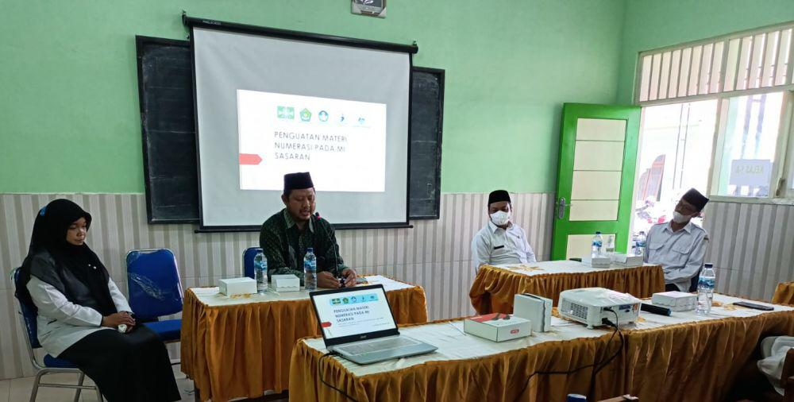
Gambar 1 : Pelatihan Pembinaan Literasi dan Numerasi
Dalam penerapan program ini sebagai penunjang untuk membantu tenaga pengajar untuk lebih menguasai kemampuan Literasi dan Numerasi. Kemampuan pemahaman guru terhadap literasi dan numerasi sangatlah penting untuk pengembangan belajar menulis, membaca, dan berhitung peserta didik. Adanya program literasi dam numerasi ini guru dapat mengembangkan proses pembelajaran dengan berbasis literasi dan numerasi.
Pembelajaran Matematika Berbasis Literasi dan Numerasi
Data penelitian ini terkait dengan pembelajaran matematika berbasis literasi dan numerasi di MI Al-Ittihad Kalianyar Jogoroto Jombang. Data yang diperoleh berasal dari wawancara dengan para guru di MI Al-Ittihad, observasi yang dilakukan di lingkungan MI Al-Ittihad, serta dokumentasi yang termasuk dokumentasi foto, lembar kerja seperti RPP, dan dokumentasi lainnya.
Tujuan dari pembelajaran matematika bagi peserta didik adalah untuk membentuk pola pikir yang memungkinkan mereka memahami pengertian dan melakukan penalaran terhadap hubungan-hubungan di antara konsep matematika. kegiatan pembelajaran ini difokuskan pada mempelajari ilmu matematika dengan penekanan pada pembangunan pengetahuan matematika yang relevan dan dapat digunakan dalam aktivitas sehari-hari (Andriyani & Samiyem, 2022). Pembelajaran matematika yang menggabungkan literasi dan numerasi memiliki keterkaitan yang sangat erat. Dalam konteks pembelajaran matematika yang mengintegrasikan literasi dan numerasi, terdapat hubungan yang kuat antara keterampilan peserta didik dalam mengatasi masalah matematika.
Terkait hasil penelitian pada pembelajaran matematika berbasis literasi dan numerasi di MI Al-Ittihad, guru memiliki inovasi dalam proses pembelajaran matematika yang menggabungkan literasi dan numerasi dengan tujuan meningkatkan ketrampilan belajar peserta didik dalam mengatasi masalah matematika. Dalam inovasi ini, pendekatan penyelesaian masalah didasarkan pada penerapan literasi dan numerasi dalam konteks pembelajaran matematika. Dikarenakan sebagian besar peserta didik menganggap matematika itu sebagai hantu, atau bisa dibilang sudah tradisi peserta didik tidak begitu menyukai matematika. Dengan pembelajaran matematika berbasis literasi dan numerasi ini peserta didik dapat mengamati, menganalisis, memahami, dan dapat menemukan masalah kemudian dapat mencari solusi atau menemukan jawaban dari masalah dalam pembelajaran matematika tersebut. Dengan kemampuan peserta didik tersebut dapat membatu dalam kegiatan dikehidupan sehari-hari dan dengan melalui kehidupan sehari-hari akan membantu peserta didik memudahkan dalam pemahaman pembelajaran matematika. Dengan adanya literasi dan numerasi dalam pembelajaran matematika, akan membantu peserta didik memahami dan dibiasakan untuk membaca khususnya untuk kelas rendah. Matematika itu tidak sekedar menghitung, menjumlah, mengurangi dan sebagainya, yaitu untuk anak diajari belajar membaca, dan menulis yang benar dalam angka. Literasi dan numerasi sangat mendukung sekali terhadap keberhasilan dalam pembelajaran matematika.
Pembelajaran ini dapat dilaksanakan di kelas rendah dan tinggi, mulai dari kelas I sampai VI. Tetapi dalam pelaksanaan pembelajaran ini di MI Al-Ittihad masih digalakkan di kelas rendah yaitu kelas I, II, III. karena dikelas rendah dalam pengembangan belajarnya sangat diutamakan dalam membaca atau literasinya terlebih dahulu lalu kemudian baru numerasinya. Materi pembelajaran dikelas rendah difokuskan pada materi penjumlahan, pengurangan, perkalian, dan pembagian. Guru telah menyediakan sarana dan prasarana yang meliputi alat-alat matematika, perpustakaan, serta media-media yang dibuat semenarik mungkin untuk mendukung proses pembelajaran.
Dalam proses pembelajarannya peserta didik dibiasakan membaca setelah ataupun sebelum pembelajaran dimulai atau ditengah-tengah pembelajaran kemudian di beri pemahaman guru terkait bacaannya supaya peserta didik mampu menemukan dan menyelesaikan masalah dalamp bacaan tersebut atau soal-soal serita matematika. Kemudian guru juga menggunakan media-media yang tepat dan kreatif agar peserta didik dapat termotivasi juga meningkatkan minat mereka dalam belajar. Seperti halnya media yang telah di buat oleh guru di MI Al-Ittihad yaitu terbuat dari kardus papan dan ditempeli gelas aqua bekas untuk memahamkan literasi ke anak dengan cara menghitung lidi yang dimasukkan pada gelas aqua tersebut. Dibawah ini beberapa pembiasaan membaca dan beberapa media yang digunakan dalam pembelajaran sebagai berikut:
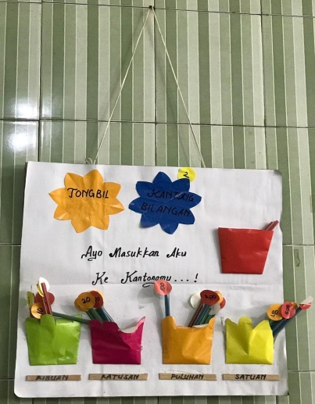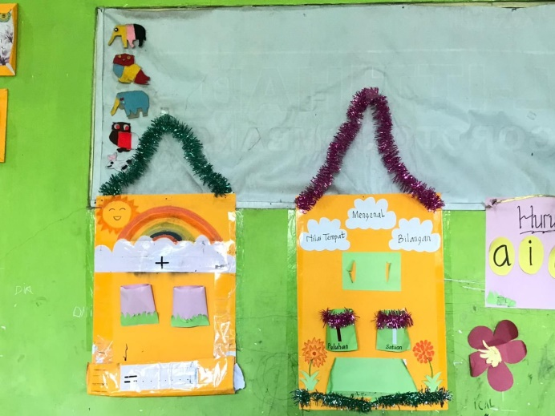
Gambar 2 : Contoh Media yang digunakan dalam Pembelajaran
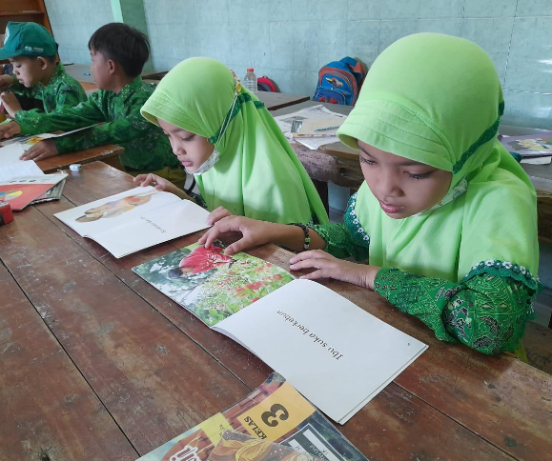
Gambar 3 : Pembiasaan Membaca
Seperti penelitian sebelumnya di SMA IT Fitrah Insani Bandar Lampung menunjukkan bahwa memberikan pelatihan soal berbasis literasi dan numersai memiliki dampat yang signifikan pada hasil belajar peserta didik. Peserta didik menjadi terbiasa dan mengenal dengan baik soal-soal yang menggunakan pendekatan literasi dan numerasi, sehingga mereka dapat mengerjakan tugas dengan lebih baik dan memberikan jawaban yang tepat dari pada sebelumnya. Jadi peserta didik lebih termotivasi dalam pembelajarannya dikarenakan penerapanya dekat dengan kehidupan sehari-hari peserta didik (Puspa ningtyas, 2020).
Persepsi Guru Mengenai Pembelajaran Matematika Berbasis Literasi dan Numerasi
Penelitian ini mengumpulkan data tentang persepsi guru pada pembelajaran matematika berbasis literasi dan numerasi di MI Al-Ittihad. Data tersebut diperoleh melalui observasi, dokumentasi, dan wawancara dengan para guru di MI Al-Ittihad Kalianyar Jogoroto Jombang.
Dengan menggunakan literasi dan numerasi pada pembelajaran matematika dari persepsi guru di MI Al-Ittihad, dengan menggunakan pembelajaran ini juga guru dapat mengembangkan potensi belajar anak dan mengembangkan keterampilan dalam mengajar dengan baik. Pembelajaran matematika berbasis literasi numerasi membuat peserta didik lebih mudah menyelesaikan persoalan dalam pembelajaran matematika. Pendekatan ini juga dapat meningkatkan keterampilan belajar peserta didik karena mereka merasa lebih percaya diri dalam menghadapi tugas-tugas matematika yang melibatkan literasi dan numerasi. Tak hanya itu, peserta didik juga lebih antusias terhadap pembelajaran ini karena guru menggunakan media yang sesuai dan menarik, sehingga mereka merasa lebih bersemangat, senang, termotivasi dalam aktivitas belajar. Dalam pembelajaran di butuhkan keterampilan-keterampilan dalam mengajar seperti halnya keterampilan mengajar yang kreatif dalam membuat media pembelajaran semenarik mungkin. Pembelajaran matematika berbasis literasi dan numerasi di MI Al-Ittihad mampu menumbuhkan minat belajar peserta didik. Para guru disana memiliki kreativitas dalam membuat media pembelajaran dengan memanfaatkan barabg-barang yang tak terpakai menjadi media yang tepat dan menarik tersebut telah memberikan kontribusi positif terhadap pencapaian kompetensi belajar peserta didik.
Namun dari data pelaksanaan pembelajaran ini masih ditemukan beberapa hambatan dan pendorong dalam pembelajaran matematika yang berbasis literasi dan numerasi ini. Beberapa hambatan ada sebagian kecil mingkin 10% dari 100% peserta didik belum lancar membaca, kemungkinan sudah bisa membaca tetapi belum lancar membaca atau masih terbata-bata dan kesulitan dalam memahami atau menganalisis isi bacaan tersebut. Contohnya, dalam menyelesaikan soal-soal matematika yang berupa soal cerita yang panjang. Kemudian hambatan lainya yaitu kesulitanya guru dalam membagi waktu dalam mengurusi administrasi-administrasi lainnya dan kesulitan dalam membagi waktu membeuat media yang akan dusuguhkan kepeserta didik. Disamping itu adapun faktor pendorong dan upaya-upaya mengatasi hambatan yang dilakukan oleh guru seperti, dari peran aktifnya guru dalam mengajar dan meningkatkan strategi dalam pembelelajaran seperti peserta didik mulai dibiasakan membaca pelajaran sebelum atau saat pembelajaran dimulai dan juga diadakan pojok baca di kelas. Kemudian guru juga membuat media-media yang menarik minat baca peserta didik dan sesuai dengan minat belajar peserta didik, media pembelejarannya berupa media yang dapat mengandung bacaan-bacaan jadi media ini bisa bercerita. Dalam ceritanya mengandung angka-angka persoalan yang harus di selesaikan, jadi media dalam pembelajaran itu sangatlah penting dan mampu meningkatkan minat belajar peserta didik . Kemudian yang terakhir tidak lupa juga guru melakukan evalusai pembelajaran agar dapat menetapkan ketercapaian tujuan pembelajaran.
Pada penelitian sebelumnya di MIN 1 Batanghari tentang persepsi guru terhadap implementasi asesmen nasional menunjukkan bahwa mereka memiliki pandangan positif (setuju) terhadap implementasi asesmen nasional dan mendukung kebijakan pemerintahan tentang penggunaan asesmen nasional sebagai alat evaluasi sistem pendidikan. Dalam program ini, harapannya adalah terjadi peningkatan yang signifika dalam kemampuan literasi membaca dan numerasi. Namun, terdapat kendala dalam pelaksanaan program ini. Bebetapa siswa menghadapi kesulitan dalam mengoprasikan teknologi informasi dalam komputer dan memahami soal-soal yang ada. Selain itu, terdapat masalah lain yang berkaitan dengan kurangnya fasilitas, seperti kekurangan komputer dan ruangan khusus untuk pelaksanaan. Disamping itu, guru juga menghadapi tantangan dalam melakukan survei lingkungan belajar karena beberapa soal dalam pembelajaran terlalu panjang dan memerlukan analisis tinggi. Guru telah berupaya mengatasi kendala-kendala tersebut dengan melengkapi sarana prasarana melalui kerjasama bersama orang tua wali murid dan kemenag kabupaten Batanghari. Selain itu, guru juga melatih siswa dalam mengoprasikan komputer dan memberikan pembahasan soal-soal untuk membantu mereka dalam memahami dengan lebih baik. Selain itu, mereka aktif mempromosikan kegiatan literasi membaca sehari-hari dilakukan melalui berbagai aktivitas di perpustakaan, taman baca, dan pojok baca. Guru juga berupaya mengatasi kendala survei lingkungan belajar dengan memberikan latihan kepada siswa tentang cara mengoprasikan komputer, termasuk proses login dan pengisian identitas pribadi serta menjawab pertanyaan dalam angket (Nur’ainah, Muazza, Rahman, 2022) .
KESIMPULAN
Hasil penelitian persepsi guru pada pembelajaran matematika berbasis literasi dan numerasi. penerimaan guru di MI Al-Ittihad terhadap literasi dan numerasi sangatlah baik (positif), guru sangat menerima terkait program literasi dan numerasi. Menurut mereka literasi dan numerasi sangatlah bagus untuk anak-anak giat membaca dan literasi dan numerasi itu sebagai kemampuan menganalisis bacaan dan angka atau operasi hitung yang dapat membantu dalam kehidupan sehari-hari. Guru juga paham terkait literasi dan numerasi, di MI Al-Ittihad juga mengikuti program inovasi LP Ma’arif NU Jombang yang bekerjasama dengan negara Australia pada agenda Kelompok Kerja Guru Madrasah Ibtidaiyah pada pembelajaran literasi dan numerasi. Dengan adanya inovasi dalam pembelajaran matematika berbasis literasi dan numerasi, guru di MI Al-Ittihad berusaha membantu meningkatkan ketrampilan atau kapabilitas belajar peserta didik dalam menangani atau menyelesaikan permasalahan matematika. Proses pembelajaran ini lebih ditekankan di kelas rendah, yaitu kelas I, II, dan III. Hal ini bertujuan untuk mengembangkan kemampuan membaca atau literasinya sebelum kemampuan numerasi, sehingga peserta didik dapat lebih baik dalam membaca, menulis, dan mengenal angka. Penerapan pembelajaran matematika berbasis literasi dan numerasi membantu peserta didik dalam mengatasi berbagai tantangan matematika. Guru menggunakan kreativitas dan peran aktif mereka dalam mengolah pembelajaran, termasuk pembiasaan membaca dan penggunaan media-media yang menarik minat belajar peserta didik. Akibatnya, peserta didik merasa lebih senang dalam belajar. Kesimpulan penelitian ini adalah bahwa persepsi guru memiliki pengaruh yang signifikasi dalam proses pembelajaran secara keseluruhan. Dengan adanya persepsi guru yang baik, peserta didik dapat mencapai kompetensi belajar dengan baik.
DAFTAR PUSTAKA
Andriyani, D., & Samiyem, S. (2022). Peningkatan Prestasi Belajar Melalui Metode Resitasipada Pelajaran Matematika. Trihayu: Jurnal Pendidikan Ke-SD-An, 8(3), 1435–1441. https://doi.org/10.30738/trihayu.v8i3.12316
Arianti. (2019). Peranan Guru Dalam Meningkatkan Motivasi Belajar Siswa. DIDAKTIKA : Jurnal Kependidikan, 12(2), 117–134. https://doi.org/10.30863/didaktika.v12i2.181
Awal Nur Kholifatur Rosyidah, Husniati, Arif Widodo, B. N. K. (2022). Persepsi Guru Terhadap Implementasi Pembelajaran Literasi Numerasi Pada Masa Pandemi Covid-19 Di Sdn Darek Lombok Tengah. Journal of Elementary Education, 5(1), 53–58. https://journal.ikipsiliwangi.ac.id/index.php/collase/article/view/9979
Euis Fajriyah. (2022). Kemampuan Literasi Numerasi Siswa. 403–409.
Fachrur Rozie. (2018). Persepsi Guru Sekolah Dasar Tentang Penggunaan Media Pempelajaran sebagai Alat Bantu Pencapaian Tujuan Pembelajaran. Widyagogik: Jurnal Pendidikan Dan Pembelajaran Sekolah Dasar, 5(2), 1–12.
Fahmi, D. (2021). Persepsi: Bagaimana Sejatinya Persepsi Membentuk Konstruksi Berpikir Kita. Anak Hebat Indonesia.
Karwono, & Heni Mularsih. (2017). Belajar dan Pembelajaran Serta Pemanfaatan Sumber Belajar. Rajawali Pers.
Lexy J. Moleong. (2019). Metodologi Penelitian Kualitatif Edisi Revisi. Remaja Rosdakarya.
Lilis Nurul Khakima, Siti Fatimah Az Zahra, Leni Marlina, Z. A. (2021). Penerapan Literasi Numerasi dalam Pembelajaran Siswa MI/SD. Prosiding Seminar Nasional PGMI, 1(1), 775–791. http://proceeding.iainpekalongan.ac.id/index.php/semai-775-
Manullang, M. (2017). Manajemen pembelajaran matematika martua manullang. Jurnal Pendidikan Matematika Dan Sains, 12(1), 1–6.
Muhammad Rifqi Mahmud, I. M. P. (2019). Literasi Numerasi siswa Dalam Pemecahan Masalah Tidak Tersetruktur. KALAMATIKA Jurnal Pendidikan Matematika, 4(1), 69–88.
Murdiana, Rahmat Jumri, B. E. P. D. (2020). Pengembangan Kreativitas Guru dalam Pembelajaran Kreatif. Jurnal Pendidikan Matematika Raflesia, 5(2), 153–160. https://ejournal.unib.ac.id/index.php/jpmr%0APengembangan
Nani Nuraini, Arsyi Rizqia Amalia, D. L. (2021). Analisis Persepsi Siswa dalam Melaksanakan Pembelajaran Daring di Sekolah Dasar. Pgsd, 7(1), 32–36.
Nur’ainah, Muazza, Rahman, K. A. (2022). Persepsi Guru tentang Implementasi Asesmen Nasional sebagai Alat Evaluasi Sistem Pendidikan di MIN Batanghari. Manazhim, 4(2), 411–426. https://doi.org/10.36088/manazhim.v4i2.1860
Puspa ningtyas, U. (2020). Available online at: http://journal.uny.ac.id/index.php/jpmmp. J. Pengabdian Masyarakat MIPA Dan Pendidikan MIPA, 4(1), 113–121.
Saidah. (2022). Literasi dan Numerasi Pada Pendidikan Dasar: Urgensi Layanan Bimbingan Konseling Mengembangkan Literasi dan Numerasi Siswa Madrasah Ibtidaiyah. Prosiding Konferensi Nasional PD-PGMI Se Indonesia Prodi PGMI FITK UIN Sunan Kalijaga Yogyakarta Yogyakarta, 67(September), 101–110.
Sisca Afsari, Islamiani Safitri, Siti Khadijah Harahap, L. S. M. (2021). Systematic Literature Review: Efektivitas Pendekatan Pendidikan Matematika Realistik Pada Pembelajaran Matematika. Indonesian Journal of Intellectual Publication, 1(3), 189–197. https://doi.org/10.51577/ijipublication.v1i3.117
Siti Riyadhotul Jannah, Hardi Suyitno, I. R. (2019). Pentingnya Literasi Matematika dan Berpikir Kritis Matematis dalam Menghadapi Abad ke-21. PRISMA, Prosiding Seminar Nasional Matematika, 2, 905–910. https://journal.unnes.ac.id/sju/index.php/prisma/article/view/29305

